Структура
администрации муниципального округа Лосиноостровский

Ф.И.О. | Должность | Номер телефона | Номер кабинета
Федорова Анна Александровна | Глава муниципального округа | (495) 471-34-55 | № 320
Астафьева Галина Вадимовна | Главный бухгалтер – начальник финансово – юридического отдела | (495) 471-58-77 | № 320а
Астафьева Надия Хафизовна | Начальник отдела по организационной работе | (495) 471-12-31 | № 319
Хмелевская Алевтина Владимировна | Юрисконсульт – консультант финансово -юридического отдела | (495) 471-01-19 | № 321a
Чумбуридзе Владимир Кобаевич | Главный специалист отдела по организационной работе | (495) 471-30-42 | № 319А

Ариончик Александр Александрович
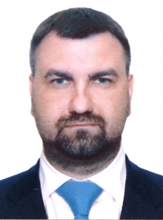
1984 года рождения.
Место жительства: город Москва.
Образование: Государственное автономное образовательное учреждение высшего профессионального образования «Московский городской университет управления Правительства Москвы», 2015 г.
Место работы: Государственное бюджетное профессиональное образовательное учреждение города Москвы «Московский колледж архитектуры и градостроительства», директор.
Выдвинут: Всероссийская политическая партия «ЕДИНАЯ РОССИЯ».

3 избирательный округ
Перечень входящих в округ домовладений:
Анадырский пр-д, 51, 55, 57, 61, 63, 67, 69;73, 77;
ул. Малыгина, 6, 8, 9, 10-2, 12, 14-1, 14-2;18-1, 18-2, 22-1, 22-2;
ул. Стартовая, 1, 3; 4, 5-2, 7, 7-1; 9-1, 9-2, 11, 15-1, 15-2, 17, 19-2, 21, 23-1, 23-2, 25, 27-1, 27-2; 31, 33, 35, 37-1, 39;
ул. Таежная, д. 8-1; 8-2; 8-3;
ул. Таймырская, 6, 8-1, 8-2;
ул. Челюскинская, 2, 4, 6-1, 6-2, 8, 9, 10-1, 10-2,11, 12, 12-1, 13, 14-1, 14-2, 16

Белова Любовь Михайловна
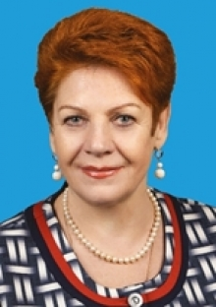

1956 года рождения.
Место жительства: город Москва.
Образование: среднее профессиональное.
Место работы: пенсионер.
Выдвинут: Всероссийская политическая партия «ЕДИНАЯ РОССИЯ».
Председатель Региональной общественной организации «Общество инвалидов и семей, имеющих детей инвалидов «Салюс».

1 избирательный округ

Перечень входящих в округ домовладений:
Анадырский пр-д, 19/2, 21, 25-1, 25-2, 27, 29, 31/1; 35, 37, 39-1, 39-2, 41, 43; 45/2, 47-1; 47-2, 47-3, 49;
ул. Изумрудная, 2/12, 4, 6, 7, 8, 9, 11,12, 14, 16/11, 13-1, 13-2, 20, 22, 24-2, 26, 28-1, 28-2, 32, 34, 36;
ул. Коминтерна, 15, 21/2, 22-1, 22-2, 26, 26-2, 26-2а, 28, 28-1, 30, 32/5, 34/6, 36, 40, 42, 46, 48/5; 54-1, 54-2, 54-3;
ул. Летчика Бабушкина, 32-1, 32-2, 36, 38-1, 40, 42;
ул. Малыгина, 1, 1-2;
ул. Менжинского, 10;
ул. Минусинская, 1, 3; 4, 6, 8, 9, 10, 11, 12, 14;
ул. Шушенская, 2, 3-1, 3-2, 4, 7, 9, 12;
Янтарный пр-д, 1/8, 3, 5, 7, 9, 11, 15, 17, 19, 21, 25-1, 25-2, 27, 29, 31, 33, 35/7

Бережная Юлия Ивановна
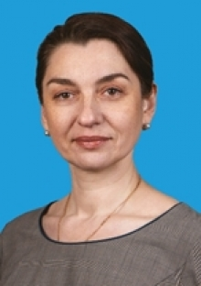

1973 года рождения.
Место жительства: город Москва.
Образование: Харьковский государственный медицинский университет, 1997 г.
Место работы: Государственное бюджетное учреждение здравоохранения города Москвы «Детская городская поликлиника № 11 Департамента здравоохранения города Москвы», заведующий филиалом детской поликлиники. Выдвинут: Всероссийская политическая партия «ЕДИНАЯ РОССИЯ».

2 избирательный округ

Перечень входящих в округ домовладений:
ул. Изумрудная, 38, 40, 42, 44, 46-1,46-2, 46-3, 48-1, 48-2, 50, 52, 63/1; 65;
ул. Коминтерна, 33-2;
ул. Магаданская, 1, 3, 5, 6, 8, 10, 12, 13;
ул. Малыгина, 3, 3-2, 3-3, 5-1, 5-2, 11,
ул. Минусинская, 16
ул. Норильская, 1, 3, 5, 6, 8, 9;
ул. 1-я Напрудная, 3, 5, 7, 9, 11, 34;
ул. 2-ая Напрудная, 15,
ул. Оборонная, 2, 4, 6, 8,
Осташковский пр-д, 4, 6, 8,
ул. Осташковская, 8, 10, 12; 12А;
ул. Тайнинская 3, 4, 5, 6, 7-3, 7-4, 8, 9, 11, 12, 13, 13-1, 13-2, 14, 15-1, 16-1, 16-2, 17-1, 17-2, 18, 20; 22, 24, 26

Большаков Дмитрий Владимирович
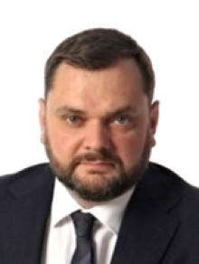
1983 года рождения.
Место жительства: город Москва
Образование: Федеральное государственное образовательное учреждение высшего профессионального образования «Рязанская государственная сельскохозяйственная академия имени профессора П.А.Костычева», 2005 г.
Место работы: ООО «Управляющая компания «Лосинка», генеральный директор.
Выдвинут: Всероссийская политическая партия «ЕДИНАЯ РОССИЯ».

3 избирательный округ

Перечень входящих в округ домовладений:
Анадырский пр-д, 51, 55, 57, 61, 63, 67, 69;73, 77;
ул. Малыгина, 6, 8, 9, 10-2, 12, 14-1, 14-2;18-1, 18-2, 22-1, 22-2;
ул. Стартовая, 1, 3; 4, 5-2, 7, 7-1; 9-1, 9-2, 11, 15-1, 15-2, 17, 19-2, 21, 23-1, 23-2, 25, 27-1, 27-2; 31, 33, 35, 37-1, 39;
ул. Таежная, д. 8-1; 8-2; 8-3;
ул. Таймырская, 6, 8-1, 8-2;
ул. Челюскинская, 2, 4, 6-1, 6-2, 8, 9, 10-1, 10-2,11, 12, 12-1, 13, 14-1, 14-2, 16

Борисов Александр Михайлович
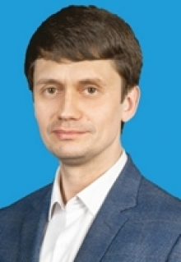
1985 года рождения.
Место жительства: город Москва.
Образование: Государственное образовательное учреждение высшего профессионального образования «Астраханский государственный университет», 2007 г.
Место работы: Государственное бюджетное общеобразовательное учреждение города Москвы «Школа № 763», директор.
Выдвинут: Всероссийская политическая партия «ЕДИНАЯ РОССИЯ».

3 избирательный округ

Перечень входящих в округ домовладений:
Анадырский пр-д, 51, 55, 57, 61, 63, 67, 69;73, 77;
ул. Малыгина, 6, 8, 9, 10-2, 12, 14-1, 14-2;18-1, 18-2, 22-1, 22-2;
ул. Стартовая, 1, 3; 4, 5-2, 7, 7-1; 9-1, 9-2, 11, 15-1, 15-2, 17, 19-2, 21, 23-1, 23-2, 25, 27-1, 27-2; 31, 33, 35, 37-1, 39;
ул. Таежная, д. 8-1; 8-2; 8-3;
ул. Таймырская, 6, 8-1, 8-2;
ул. Челюскинская, 2, 4, 6-1, 6-2, 8, 9, 10-1, 10-2,11, 12, 12-1, 13, 14-1, 14-2, 16

Ворона Надежда Ивановна
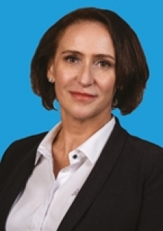
1976 года рождения.
Место жительства: город Москва.
Образование: Федеральное государственное бюджетное образовательное учреждение высшего образования «Российский государственный социальный университет» г. Москва, 2021 г.
Место работы: Государственное бюджетное учреждение города Москвы Территориальный центр социального обслуживания «Алексеевский», филиал «Бутырский», начальник отдела социального обслуживания на дому
Выдвинут: Всероссийская политическая партия «ЕДИНАЯ РОССИЯ».

2 избирательный округ

Перечень входящих в округ домовладений:
ул. Изумрудная, 38, 40, 42, 44, 46-1,46-2, 46-3, 48-1, 48-2, 50, 52, 63/1; 65;
ул. Коминтерна, 33-2;
ул. Магаданская, 1, 3, 5, 6, 8, 10, 12, 13;
ул. Малыгина, 3, 3-2, 3-3, 5-1, 5-2, 11,
ул. Минусинская, 16
ул. Норильская, 1, 3, 5, 6, 8, 9;
ул. 1-я Напрудная, 3, 5, 7, 9, 11, 34;
ул. 2-ая Напрудная, 15,
ул. Оборонная, 2, 4, 6, 8,
Осташковский пр-д, 4, 6, 8,
ул. Осташковская, 8, 10, 12; 12А;
ул. Тайнинская 3, 4, 5, 6, 7-3, 7-4, 8, 9, 11, 12, 13, 13-1, 13-2, 14, 15-1, 16-1, 16-2, 17-1, 17-2, 18, 20; 22, 24, 26

Гармаш Владислав Евгеньевич
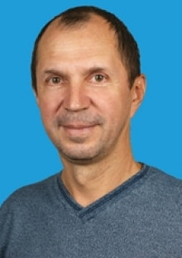
1976 года рождения.
Место жительства: город Москва.
Образование: среднее специальное
Место работы: ООО «САДКО ТРЕЙДИНГ», генеральный директор.
Выдвинут: Всероссийская политическая партия «ЕДИНАЯ РОССИЯ».

1 избирательный округ

Перечень входящих в округ домовладений:
Анадырский пр-д, 19/2, 21, 25-1, 25-2, 27, 29, 31/1; 35, 37, 39-1, 39-2, 41, 43; 45/2, 47-1; 47-2, 47-3, 49;
ул. Изумрудная, 2/12, 4, 6, 7, 8, 9, 11,12, 14, 16/11, 13-1, 13-2, 20, 22, 24-2, 26, 28-1, 28-2, 32, 34, 36;
ул. Коминтерна, 15, 21/2, 22-1, 22-2, 26, 26-2, 26-2а, 28, 28-1, 30, 32/5, 34/6, 36, 40, 42, 46, 48/5; 54-1, 54-2, 54-3;
ул. Летчика Бабушкина, 32-1, 32-2, 36, 38-1, 40, 42;
ул. Малыгина, 1, 1-2;
ул. Менжинского, 10;
ул. Минусинская, 1, 3; 4, 6, 8, 9, 10, 11, 12, 14;
ул. Шушенская, 2, 3-1, 3-2, 4, 7, 9, 12;
Янтарный пр-д, 1/8, 3, 5, 7, 9, 11, 15, 17, 19, 21, 25-1, 25-2, 27, 29, 31, 33, 35/7

Давыдова Александра Владимировна
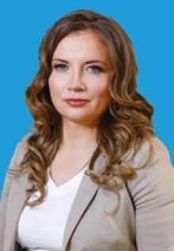
1980 года рождения.
Место жительства: город Москва.
Образование: Московский государственный открытый университет, 2004 г., Всероссийский научно-исследовательский институт МВД России, 2013 г. Кандидат юридических наук.
Место работы: Государственное бюджетное учреждение здравоохранения города Москвы «Госпиталь для ветеранов войн № 3 Департамента здравоохранения города Москвы», начальник отдела организационно-оперативной работы.
Выдвинут: Всероссийская политическая партия «ЕДИНАЯ РОССИЯ».

1 избирательный округ

Перечень входящих в округ домовладений:
Анадырский пр-д, 19/2, 21, 25-1, 25-2, 27, 29, 31/1; 35, 37, 39-1, 39-2, 41, 43; 45/2, 47-1; 47-2, 47-3, 49;
ул. Изумрудная, 2/12, 4, 6, 7, 8, 9, 11,12, 14, 16/11, 13-1, 13-2, 20, 22, 24-2, 26, 28-1, 28-2, 32, 34, 36;
ул. Коминтерна, 15, 21/2, 22-1, 22-2, 26, 26-2, 26-2а, 28, 28-1, 30, 32/5, 34/6, 36, 40, 42, 46, 48/5; 54-1, 54-2, 54-3;
ул. Летчика Бабушкина, 32-1, 32-2, 36, 38-1, 40, 42;
ул. Малыгина, 1, 1-2;
ул. Менжинского, 10;
ул. Минусинская, 1, 3; 4, 6, 8, 9, 10, 11, 12, 14;
ул. Шушенская, 2, 3-1, 3-2, 4, 7, 9, 12;
Янтарный пр-д, 1/8, 3, 5, 7, 9, 11, 15, 17, 19, 21, 25-1, 25-2, 27, 29, 31, 33, 35/7

Данелян Соня Жоровна
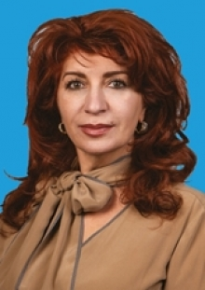
1971 года рождения.
Место жительства: город Москва.
Образование: Тюменская государственная медицинская академия, 1996 г.; Российская академия медицинских наук. Научный центр акушерства, гинекологии перинатологии РАМН, 2005 г. Кандидат медицинских наук. Присвоен статус «Московский врач».
Место работы: ГБУЗ Московский многопрофильный клинический центр «Коммунарка» ДЗМ, заместитель главного врача по акушерско-гинекологической помощи.
Выдвинут: Всероссийская политическая партия «ЕДИНАЯ РОССИЯ».

2 избирательный округ

Перечень входящих в округ домовладений:
ул. Изумрудная, 38, 40, 42, 44, 46-1,46-2, 46-3, 48-1, 48-2, 50, 52, 63/1; 65;
ул. Коминтерна, 33-2;
ул. Магаданская, 1, 3, 5, 6, 8, 10, 12, 13;
ул. Малыгина, 3, 3-2, 3-3, 5-1, 5-2, 11,
ул. Минусинская, 16
ул. Норильская, 1, 3, 5, 6, 8, 9;
ул. 1-я Напрудная, 3, 5, 7, 9, 11, 34;
ул. 2-ая Напрудная, 15,
ул. Оборонная, 2, 4, 6, 8,
Осташковский пр-д, 4, 6, 8,
ул. Осташковская, 8, 10, 12; 12А;
ул. Тайнинская 3, 4, 5, 6, 7-3, 7-4, 8, 9, 11, 12, 13, 13-1, 13-2, 14, 15-1, 16-1, 16-2, 17-1, 17-2, 18, 20; 22, 24, 26

Кутлунина Наталия Викторовна
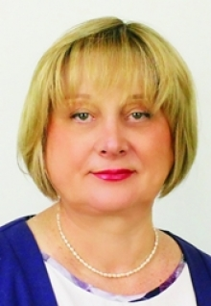
1953 года рождения.
Место жительства: город Москва, Лосиноостровский район.
Образование: Московский институт электронного машиностроения, 1976 г.; кандидат технических наук, Диссертационный совет ГосНИИ авиационных систем, 1995 г.
Место работы: физическое лицо, применяющее специальный налоговый режим «Налог на профессиональный доход».
Первый секретарь местного отделения КПРФ.
Выдвинут: Московским городским отделением политической партии «КОММУНИСТИЧЕСКАЯ ПАРТИЯ РОССИЙСКОЙ ФЕДЕРАЦИИ».

1 избирательный округ

Перечень входящих в округ домовладений:
Анадырский пр-д, 19/2, 21, 25-1, 25-2, 27, 29, 31/1; 35, 37, 39-1, 39-2, 41, 43; 45/2, 47-1; 47-2, 47-3, 49;
ул. Изумрудная, 2/12, 4, 6, 7, 8, 9, 11,12, 14, 16/11, 13-1, 13-2, 20, 22, 24-2, 26, 28-1, 28-2, 32, 34, 36;
ул. Коминтерна, 15, 21/2, 22-1, 22-2, 26, 26-2, 26-2а, 28, 28-1, 30, 32/5, 34/6, 36, 40, 42, 46, 48/5; 54-1, 54-2, 54-3;
ул. Летчика Бабушкина, 32-1, 32-2, 36, 38-1, 40, 42;
ул. Малыгина, 1, 1-2;
ул. Менжинского, 10;
ул. Минусинская, 1, 3; 4, 6, 8, 9, 10, 11, 12, 14;
ул. Шушенская, 2, 3-1, 3-2, 4, 7, 9, 12;
Янтарный пр-д, 1/8, 3, 5, 7, 9, 11, 15, 17, 19, 21, 25-1, 25-2, 27, 29, 31, 33, 35/7

Филаткина Мария Александровна
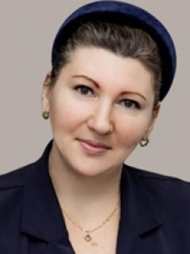
1979 года рождения.
Место жительства: город Москва.
Образование: Федеральное государственное бюджетное образовательное учреждение высшего образования "Московский государственный психолого-педагогический университет", 2021 г.
Место работы: Московское городское региональное отделение Всероссийской политической партии «ЕДИНАЯ РОССИЯ», исполнительный секретарь местного районного отделения Партии.
Председатель Совета Региональной Общественной Организации «Спортивный клуб «Мускул».
Выдвинут: Всероссийская политическая партия «ЕДИНАЯ РОССИЯ».

2 избирательный округ

Перечень входящих в округ домовладений:
ул. Изумрудная, 38, 40, 42, 44, 46-1,46-2, 46-3, 48-1, 48-2, 50, 52, 63/1; 65;
ул. Коминтерна, 33-2;
ул. Магаданская, 1, 3, 5, 6, 8, 10, 12, 13;
ул. Малыгина, 3, 3-2, 3-3, 5-1, 5-2, 11,
ул. Минусинская, 16
ул. Норильская, 1, 3, 5, 6, 8, 9;
ул. 1-я Напрудная, 3, 5, 7, 9, 11, 34;
ул. 2-ая Напрудная, 15,
ул. Оборонная, 2, 4, 6, 8,
Осташковский пр-д, 4, 6, 8,
ул. Осташковская, 8, 10, 12; 12А;
ул. Тайнинская 3, 4, 5, 6, 7-3, 7-4, 8, 9, 11, 12, 13, 13-1, 13-2, 14, 15-1, 16-1, 16-2, 17-1, 17-2, 18, 20; 22, 24, 26

Федорова Анна Александровна
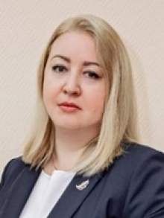

1980 года рождения.
Место жительства: город Москва.
Образование: Государственное образовательное учреждение профессионального образования «Московский педагогический государственный университет», 2004 г.; Высшая аттестационная комиссия Министерства образования. Диссертационный совет Московского педагогического государственного университета, 2009 г. Кандидат педагогических наук.
Место работы: Муниципальный округ Лосиноостровский, глава муниципального округа Лосиноостровский.
Выдвинут: Всероссийская политическая партия «ЕДИНАЯ РОССИЯ».

3 избирательный округ

Перечень входящих в округ домовладений:
Анадырский пр-д, 51, 55, 57, 61, 63, 67, 69;73, 77;
ул. Малыгина, 6, 8, 9, 10-2, 12, 14-1, 14-2;18-1, 18-2, 22-1, 22-2;
ул. Стартовая, 1, 3; 4, 5-2, 7, 7-1; 9-1, 9-2, 11, 15-1, 15-2, 17, 19-2, 21, 23-1, 23-2, 25, 27-1, 27-2; 31, 33, 35, 37-1, 39;
ул. Таежная, д. 8-1; 8-2; 8-3;
ул. Таймырская, 6, 8-1, 8-2;
ул. Челюскинская, 2, 4, 6-1, 6-2, 8, 9, 10-1, 10-2,11, 12, 12-1, 13, 14-1, 14-2, 16

